REUNIÃO COM AGERGS
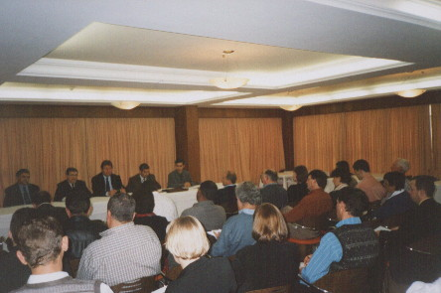
Agradecemos o apoio de nossos associados e seus respectivos contadores em reunião realizada no dia 23/09/2003 no Hotel Ritter. A palestra de abertura foi realizada por nosso presidente Ernani Edgar Kahmann. Logo após o Conselheiro da AGERGS Sr. Guilherme Socias Vilella deu início ao evento.
Durante a palestra os assessores técnicos que fizeram parte da mesa explanaram e responderam as diversas perguntas a respeito do Plano de Contas, Planilha de Custos e Taxa de Fiscalização.

CIDADE DE CAMAQUÃ
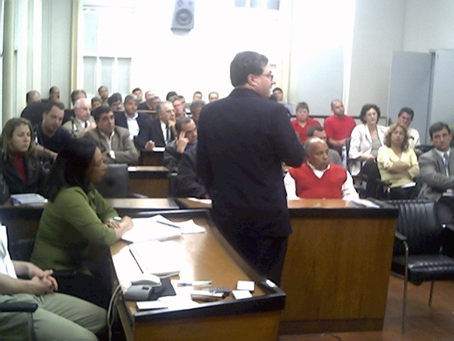
Recebemos convite por parte da AGERGS para participarmos da audiência pública sobre vistoria regulatória da BR – 116 trecho entre Guaíba e Camaquã. Nessa oportunidade estivemos representados pela empresa Auto Viação ACV Ltda, onde apresentamos sugestão referente a segurança no trânsito.

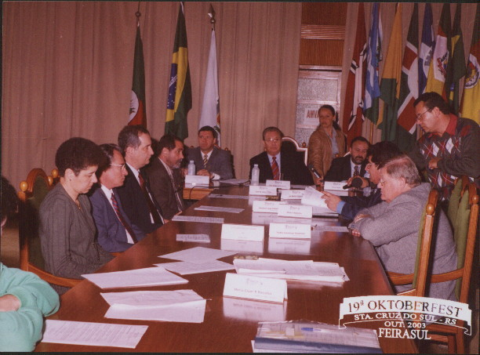
DAER

No dia 07/10/2003 estiveram reunidos no Salão Nobre da Prefeitura de Santa Cruz do Sul, a nosso convite, o Conselho Rodoviário de Tráfego do DAER. Durante a reunião foram analisados processos de empresas locais. Nesta oportunidade entregamos pauta de reivindicações de nossos associados no sentido que o DAER possa melhor atender as necessidades das pequenas e médias empresas do estado.
Recepcionamos o presidente Sr. Eudes Missio Antides, conselheiros e integrantes que acompanhavam a comitiva do DAER, no restaurante do Pavilhão da Octoberfest.

INSS: TEMPO DE PRESERVAÇÃO DE DOCUMENTOS
A partir de 01 de julho de 2003, conforme Lei nº 10.666 de 08 de maio de 2003, normativa pela instrução INSS/DG 89, de 11 de junho de 2003, também a portaria nº 42, de 24 de junho de 2003 estabelece a forma de apresentação, a documentação de acompanhamento e as especificações técnicas dos arquivos digitais a serem entregues quando solicitadas no prazo de 20 dias ao auditor fiscal da previdência social.
As empresas deverão conservar os documentos por 10 anos , arquivando em meio digital ou assemelhado, sistemas e arquivos utilizados para registro de negócios e atividades econômicas ou financeiras, escrituração de livros ou produção de natureza contábil, fiscal, trabalhista e previdenciária.
Estão excluídas desta obrigação as empresas optantes pelo sistema integrado de pagamento de imposto e contribuições das Micro Empresas e Empresas de Pequeno Porte (Simples).
Desta maneira o INSS busca disponibilizar dados atuais de cruzamentos efetuadas com o sistema de processamento de dados, assim como ocorre com a Secretaria da Recita Federal, Secretarias Estaduais da Fazenda e caixa Econômica Federal, quando trata – se de FGTS.

PRÓXIMAS REUNIÕES DA DIRETORIA

- Cidade de Restinga Seca 07/11/03
- Cidade de Estrela 02/12/03
- Cidade de Canguçu 06/01/04
- Cidade de Porto Alegre 03/02/04

CARTEIRA DO DEFICIENTE

A AGPM estará reunida com o DAER, RTI e ATM, no próximo dia 29/10 na sede do DAER tratando sobre a confecção. Assim que tivermos maiores informações comunicaremos.

ISENÇÃO DE IDOSOS
O Congresso Nacional decretou, e já foi aprovado pela Câmara de Deputados e Senado, e assinado pelo Presidente da República. No capítulo X que trata sobre o transporte diz o seguinte:
Artigo 39. Aos maiores de sessenta e cinco anos fica assegurada a gratuidades nos transportes coletivos públicos, urbanos e semi urbanos, exceto nos serviços seletivos, especiais, quando prestados paralelamente aos serviços regulares. § 1º Para se Ter acesso à gratuidade basta que o idoso apresente qualquer documento pessoal que faça prova de sua idade.
§ 2º Nos veículos de transporte coletivo de que trata este artigo, serão reservados dez por cento dos assentos para os idosos, devidamente identificados com a placa de reservado preferencialmente para idoso.
§ 3º No caso das pessoas compreendidas na faixa etária entre 60 (sessenta) a 65 (sessenta e cinco) anos, ficará a critério da legislação local dispor sobre as condições para o exercício da gratuidade nos meios de transporte previstos no caput deste artigo.
Artigo 40. No sistema de transporte coletivo intermunicipal e interestadual observa – se – á, nos termos da legislação específica:
I – a reserva de duas vagas gratuitas por veículo para idosos com a renda igual ao inferior a dois salários mínimos.
II – desconto de cinqüenta por cento, no mínimo, no valor das passagens, para os idosos que excederem as vagas gratuitas, com renda igual ou inferior a dois salários mínimos..
III – Os respectivos órgãos competentes definirão mecanismos e critérios pelos quais o direito a que se referem os incisos anteriores deverão ser excedidos.
Artigo 41. Fica assegurada a reserva, para os idosos, nos termos da lei local, de cinco por cento de vagas nos estacionamentos públicos e privados, as quais deverão ser posicionadas de forma a garantir a melhor comodidade ao idoso.
Artigo 42. É assegurada a prioridade do idoso no embarque no sistema de transporte coletivo.

COMISSÃO SOBRE RODOVIAS
No dia 16/09/2003 o Diretor Presidente Sr. Ernani Edgar Kahmann, o Diretor Adjunto Sr. João Reczyegel e o Assessor Técnico Sr. Sérgio Macedo estiveram visitando o Deputado Marco Peixoto. Nos colocamos a disposição de auxiliar a comissão que está sendo formada no sentido de auxiliá – los na reclassificação de estradas gaúchas.
Em 14/10/2003 visitamos também o relator da comissão o Deputado Fernando Zachia o Diretor Presidente da AGPM Sr. Ernani Edgar Kahmann, o Diretor Tesoureiro Sr. Joel Damé Rodrigues e o Assessor Técnico Sr. Sergio Macedo. Nessa audiência foi solicitado que apresentássemos uma pauta de solicitação de melhoria e conservação das estradas em que nossos associados possuem linhas.
Solicitamos aos associados que façam um levantamento de todas as estadas estaduais por onde trafegam, enviando um relatório a nossa associação das estradas que necessitam melhorias, tanto de pavimentação quanto a abrigos nas paradas, assim encaminharemos as reivindicações ao Deputado Zachia.

SECRETARIA DA FAZENDA
Em audiência no dia 15/10/2003 na Secretaria da Fazenda o Secretário da AGPM Sr. Aroldo Soares Martins, juntamente com o Assessor Técnico Sr. Sérgio Macedo estiveram reunidos com o Assessor do Secretário da Fazenda Sr. Josué de Souza Barbosa tratando sobre o convênio ECF.
Conforme nossos associados são sabedores a partir de 2004 o convênio ECF 01/98 de 18/02/98 obriga a todas as empresas de ônibus a usarem equipamento emissor de cupom fiscal. Estamos encaminhando ofício nos próximos dias solicitando a prorrogação desse prazo. Na ocasião, aproveitamos a audiência para manifestar a preocupação de nossos associados e o desejo que a Sefaz ajude aos demais órgãos competentes a combater o Transporte Clandestino. Outro assunto foi a Taxa de Fiscalização da AGERGS, onde solicitamos a dispensa do pagamento dos atrasados.

AGERGS
Recebemos o informativo técnico da AGERGS, em nossa associação. Segundo o Diretor de Tarifas Sr. Márlon Alberto Bentlin todas as empresas estão recebendo através do correio o “Orientar Legal” que foi elaborado no sentido de esclarecer as dúvidas mais freqüentes dos profissionais que prestam serviços as delegatárias.

SAERRGS
A Diretoria da AGPM esteve reunida no dia 14/10/2003 em nossa sede com o Presidente da SAERRGS, Sr. Nelson Noll. Nesta oportunidade foi tratado sobre a informatização das rodovias no estado.
Nossa Diretoria recebeu convite para estar na XII Convenção Estadual de Concessionárias de Estações Rodoviárias, que ocorrerá nos dias 24 e 25 de outubro de 2003 em Caxias do Sul.

TRIBUNAL DE CONTAS
Conforme já divulgado a diretoria da AGPM, esteve reunida com o procurador Pedro Poli, questionando sobre as irregularidades que ocorrem em algumas prefeituras.
Em reunião de diretoria realizada no dia 10/09/2003 ficou decidido que o associado que nos informar sobre irregularidades em Transporte Escolar e ambulâncias, e desejarem, nossa associação realizará a denúncia no tribunal de contas.

LEI DO SIMPLES
O sistema integrado de pagamento de impostos e contribuições federais das Microempresas (Me) e empresas de Pequeno Porte (EPP) foi um programa instituído pelas leis 9.317 de 05 de dezembro de 1996 e Lei 9.732de 11 de dezembro de 1998.
Essas duas leis permitem que a microempresa e empresas de pequeno porte paguem vários impostos e contribuições federais em uma única vez, e em uma única data.
Regras Básicas:
Micro Empresas (Me) Faturamento anual de até R$ 120 mil Empresa de Pequeno Porte (EPP) Faturamento anual de até R$ 1,2 milhões.
Porém existem algumas restrições:
- os sócios devem ser pessoas físicas de nacionalidade brasileira;
- o sócio ou titular não pode Ter mais de 10% do capital de outra empresa, a não ser em casos específicos;
- titular ou sócio com mais de 10% do capital não pode Ter débito de divida ativa com a união ou instituto de previdência privada (INSS);
- a empresa não poderá exercer atividades em que dependa de habitação profissional exigida por lei ex: ramo imobiliário, propaganda e publicidade, representação comercial, etc...
O critério para definir se a sua empresa será microempresa (Me) ou empresa de pequeno porte (EPP) é o faturamento. A receita estadual também dá vantagens para empresas pequenas. A micro empresa está isenta do imposto sobre circulação de mercadorias e serviços (ICMS) e não tem obrigação de manter livros fiscais. Para as EPPs, há um desconto de 3% sobre o saldo devedor do ICMS. Na tributação simplificada a nível federal a porcentagem em relação ao pagamento de impostos varia de acordo com o faturamento da empresa. Cálculos esses que requerem um controle constante.
Maiores dúvidas, procure seu contador.

SERVIÇOS TURÍSTICOS
Conforme decreto Lei nº 42670 de 03/10/2003, ficam obrigadas ao cadastramento nos órgãos competentes da Secretaria de Turismo todas as empresas, que desejarem fornecer serviços turísticos para os órgãos da administração pública estadual, direta ou indiretamente: Abaixo reproduzimos integra da referida lei:
DECRETA:
Art. 1º - Os órgãos da Administração Pública Estadual, Direta e Indireta, somente poderão contratar prestadores de serviços turísticos que estiverem devidamente cadastrados nos órgãos competentes da Secretaria de Turismo, Esporte e Lazer.
Parágrafo único – A exigência definida no caput aplica – se, também, aos casos em que tiver sido realizada a seleção dos prestadores de serviços turísticos mediante licitação.
Art. 2º - Para os efeitos deste Decreto, consideram – se serviços turísticos:
I – hotéis, hotéis – residência, albergues, pousadas, hospedarias e outros meios de hospedagem de turismo;
II – agências de turismo;
III – transportadoras turísticas;
IV – empresas organizadoras de eventos;
V – empresas que prestem serviços nos turistas e viajantes ou a outras atividades turísticas.
Art. 3º - Este Decreto entra em vigor na data de sua publicação revogando – se as disposições em contrário.

ELEIÇÃO
No dia 25/11/2003 haverá eleição para nova diretoria da AGPM para o ano de 2004. Aguardamos o envio de Chapa até o dia 18/11/2003. Entre em contato com nossa associação para obter maiores informações.

PROGRAMA DE FINANCIAMENTO
Associado, através da prefeitura de sua cidade você obterá maiores informações sobre o programa de financiamento para infra estrutura do transporte urbano. Essa linha de crédito esta sendo disponibilizada pelo governo federal.

DIRETORIA AGPM:
Diretor – Prsidente: Ernani Edgar kahmann Vice – Presidente José Deoclécio Rocha
Diretor – Secretário:Aroldo Soares Martins Diretor – Tesoureiro Joel Damé Rodrigues
2º Diretor – Secretário: Fabrício Maffini 2º Diretor – Tesoureiro Laila Louzada
Diretor – Adjunto: João Reckzyegel Assessor Técnico: Sérgio Macedo.

